ETÜT DAVET MESAJI İÇERİĞİNİN DEĞİŞTİRİLMESİ
Etüt davet mesajı içeriğini değiştirebilmeniz için aşağıdaki formatı kullanmanız gerekiyor.
<Settings><SMSBodyContact>DEĞERLİ VELİMİZ, ÖĞRENCİMİZ {0}, {1:D} saat {1:t}-{2:t} TARİHİNDE {3}ÖZEL DERS ALMIŞTIR.BİLGİNİZE...</SMSBodyContact><SMSBodyCoursePart>{0} DERSİN''DEN </SMSBodyCoursePart></Settings>
Mesaj içeriğinde metin alanlarında istediğiniz değişikliği yapabilirsiniz fakat {} işareti ile belirtilmiş alanlarda herhangi bir değişiklik yapmayınız.
Davet mesajı içeriğinin Velilere yönelik değiştirmek için aşağıdaki kodu kullanınız.Aşağıdaki kod <Settings> </Settings> parametresi içerisine yazılmalıdır.
<SMSBodyContact> Bu alana veliye giden mesaj yazılır(Standart İçerik Yukarıda Yer Almaktadır.) </SMSBodyContact>
Davet mesajı içeriğinin Öğrencilere yönelik değiştirmek istiyorsanız aşağıdaki alanı kullanınız.
<SMSBodyStudent> Bu alana öğrenciye giden mesaj yazılır </SMSBodyStudent>
NOT:Aşağıdaki kod içeriğine ise DERS ile ilgili bilgisi girişi yapınız.
<SMSBodyCoursePart> Bu alana ders bilgisi yazdırılır</SMSBodyCoursePart>
Yukarıdaki bilgilere yönelik düzenleme yaptıktan sonra Yetkilendirme modülü içerisinden Kullanıcı Yetkilendirme ekranına geçiş yapınız.
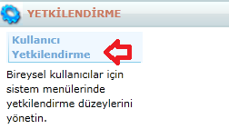
Açılan alanda Personel Portalı içerisinde yer alan Etüt Modülü bölümünden Davet Mesajı Gönder alanındaki Konfigüre edilmemiş alanına tıklayıp aşağıdaki kod tek satır halinde iken kutucuğa yapıştırıp Etkinleştirildi alanını işaretleyip kayıt ediniz.
<Settings><SMSBodyContact>DEĞERLİ VELİMİZ, ÖĞRENCİMİZ {0}, {1:D} saat {1:t}-{2:t} TARİHİNDE {3}ÖZEL DERS ALMIŞTIR.BİLGİNİZE...</SMSBodyContact><SMSBodyCoursePart>{0} DERSİN''DEN </SMSBodyCoursePart></Settings>

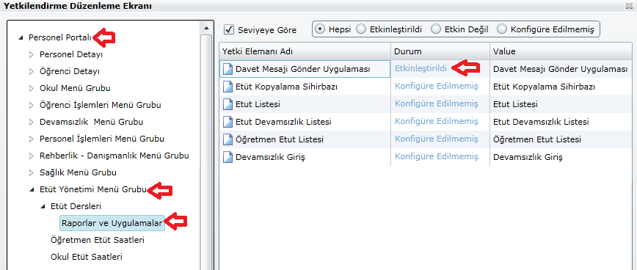

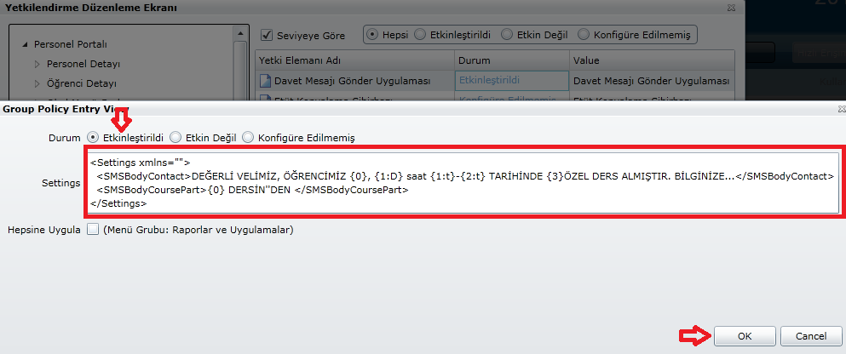

WEB SİTESİ ÜRÜN TANITIM VİDEOSU
www.k12net.com http://www.k12net.com/urun-videosu.html
REFERANSLAR BLOG
http://www.k12net.com/referanslar.html http://k12net-tr.blogspot.com

FACEBOOK TELEFON MAİL
http://www.facebook.com/k12net 0-(312)299.23.13 destek@k12net.com

